### **Описание данных по владению автомобилями (Car Ownership)**

MoTiON 3.1 Car Ownership.xlx  
  
В проекте используются два основных набора данных для категории "Car Ownership":

**1. Данные по borough (районам) и GLA (Великому Лондону) — агрегированные:**

* Представляют собой численность владельцев автомобилей (абсолютные значения) для каждого borough и всего Лондона (GLA).
* Прогнозы даны на годы 2016, 2019, 2026, 2031, 2041.
* Для годов 2026, 2031 и 2041 есть два сценария:
  + **Planning Forecast** — на основе утверждённых планов развития.
  + **Hybrid Forecast** — гибридная модель, объединяющая разные источники.
* Таблица содержит колонки с числами для каждого borough по каждому году и сценарию.

**2. Данные по транспортным зонам MoTiON (MoTiON Zones):**

* Более детализированные данные по владению автомобилями на уровне мелких транспортных зон (MoTiON zones), которые внутри borough’ов.
* Каждая запись содержит:
  + Номер MoTiON зоны.
  + Название borough, в котором находится эта зона.
  + Прогнозы численности владельцев автомобилей по тем же годам и сценариям (2016–2041, Planning и Hybrid).
* Позволяет анализировать владение авто с высокой пространственной детализацией.
* Используется для более точного моделирования и анализа внутри borough’ов.

**Важное отличие:**

* Первая таблица — агрегированные значения на уровне borough и всего Лондона.
* Вторая таблица — разбиение на мелкие транспортные зоны (MoTiON zones), которые сгруппированы по borough.

**Описание данных по стоимости парковки (Parking Charges)**  
**MoTiON 3.1 Parking Charges.xlx**

**Что представляют данные:**  
 Данные показывают стоимость парковки (в пенсах — pence) для четырёх типов парковок и для двух целей поездок — **коммьютинг** (поездки на работу) и **прочие цели** (другие поездки, не на работу) — по транспортным зонам MoTiON.

**Типы парковки и что они значат:**

|  |  |  |
| --- | --- | --- |
| **Аббревиатура** | **Расшифровка** | **Описание** |
| POS | Public Off-Street | Общественная парковка вне улицы (например, паркинги у магазинов, в центре города) |
| PNR | Private Non-Residential | Частная парковка, принадлежащая компаниям (обычно рабочие места). Предполагается, что она бесплатна для сотрудников |
| PR | Private Residential | Парковка у жилых домов (например, у подъездов). **В модели больше не используется** |
| OS | Public On-Street | Парковка на улице, доступная для общественности |

**Структура таблицы:**

|  |  |
| --- | --- |
| **Колонка** | **Описание** |
| Zn | Номер MoTiON транспортной зоны |
| Borough | Номер или код borough (района), к которому относится зона |
| Other_POS | Стоимость парковки для прочих целей (Other) на Public Off-Street |
| Other_PNR | Стоимость парковки для прочих целей на Private Non-Residential |
| Other_PR | Стоимость парковки для прочих целей на Private Residential (не используется) |
| Other_OS | Стоимость парковки для прочих целей на Public On-Street |
| Comm_POS | Стоимость парковки для коммьютинга (поездок на работу) на Public Off-Street |
| Comm_PNR | Стоимость парковки для коммьютинга на Private Non-Residential |
| Comm_PR | Стоимость парковки для коммьютинга на Private Residential (не используется) |
| Comm_OS | Стоимость парковки для коммьютинга на Public On-Street |

**Дополнительные пояснения:**

* Разделение на "Other" (прочие) и "Comm" (коммьютинг) связано с тем, что стоимость парковки может различаться в зависимости от цели поездки (например, время суток, зона, тарифы).
* Значения указаны в пенсах (pence), где 100 pence = 1 фунт стерлингов.
* Если в ячейке стоит "-", значит данные отсутствуют или парковка данного типа в зоне не применяется.
* Таблицы есть для нескольких годов — 2016, 2026, 2031, 2041 (в каждом файле / листе соответственно).

### **Описание данных по количеству парковочных мест (Parking Supplies)** **MoTiON 3.1 Parking Supplies.xlx**

**Что представляют данные:**  
 Данные показывают количество парковочных мест по четырём типам парковок в каждой транспортной зоне MoTiON для разных прогнозных годов (2016, 2026, 2031, 2041).

**Типы парковки и их описание:**

|  |  |  |
| --- | --- | --- |
| **Аббревиатура** | **Расшифровка** | **Описание** |
| Public Off-Street | Общественная парковка вне улицы | Парковки возле магазинов, общественных зданий, в центре города и т.п. |
| Private Non-Residential | Частная парковка (нежилого назначения) | Парковочные места, принадлежащие компаниям, обычно связанные с парковкой сотрудников на рабочих местах |
| Private Residential | Частная парковка жилого назначения | Парковка у жилых домов (например, подъездные пути). **В модели не используется, значения всегда нулевые** |
| Public On-Street | Общественная парковка на улице | Парковка на улицах, доступная для всех |

**Структура таблицы:**

|  |  |
| --- | --- |
| **Колонка** | **Описание** |
| MoTiON Zone | Номер транспортной зоны MoTiON |
| Public off Street | Количество парковочных мест на общественной парковке вне улицы |
| Private Non Residential | Количество парковочных мест на частной парковке не жилого назначения |
| Private Residential | Количество парковочных мест на частной жилой парковке (всегда 0) |
| Public On-Street | Количество парковочных мест на парковке на улице |

**Дополнительные пояснения:**

* Значения — абсолютное количество парковочных мест.
* Знак "-" означает отсутствие данных или что в данной зоне парковка данного типа не представлена.
* Значения для Private Residential всегда равны нулю, так как этот тип парковки не используется в модели.
* Данные есть для каждого прогнозного года — 2016, 2026, 2031 и 2041.

Конечно, вот дополненное описание с пояснением, **что означают цифры в таблицах** для папки 📁 **Highway**:

## **📁 Папка: Highway**

### **📌 Краткое описание**

Папка содержит транспортные данные, используемые в модели для описания **времени в пути** и **транспортного спроса** между зонами Лондона.

Файлы представлены в виде **O-D матриц** (Origin → Destination) с разбивкой по:

* временам суток: **AM** (утренний пик), **IP** (межпиковый период), **PM** (вечерний пик);
* классам пользователей (User Classes 1–6);
* типу показателя: **Time Skims** (время в пути) или **Demand** (спрос).

Формат файлов: *.cube-matrix — это бинарный формат, используемый в Cube Voyager (Citilabs), стандарт в транспортном моделировании.

## **🔽 Содержимое папки**

### **1. 🕑 Time Skims (время в пути)**

#### **📄 Назначение:**

**Оценка времени в пути (в минутах)** между всеми зонами города для различных пользователей в разные периоды суток.

#### **🗂️ Формат имен файлов:**

A31ref09_<TIME>_time_<CLASS>.cube-matrix

#### **🔍 Компоненты имени:**

* A31ref09 — версия модели или сценарий;
* <TIME> — временной период (AM, IP, PM);
* time — обозначение, что файл содержит время;
* <CLASS> — номер пользовательского класса (см. ниже).

#### **👤 User Classes:**

|  |  |  |  |
| --- | --- | --- | --- |
| **№** | **Название** | **Тип транспорта** | **Примечание** |
| 1 | Car IWT | Частный авто (въезд) | чувствителен к стоимости |
| 2 | Car OWT | Частный авто (выезд) | чувствителен к стоимости |
| 3 | PHV | Частный наёмный транспорт (Uber и др.) | чувствителен к стоимости |
| 4 | Taxi | Такси | **нечувствителен к стоимости** |
| 5 | LGV | Лёгкий грузовик | нечувствителен к стоимости |
| 6 | HGV | Тяжёлый грузовик | нечувствителен к стоимости |

#### **📂 Примеры:**

* A31ref09_IP_time_1.cube-matrix — время в пути между зонами для **класса 1 (Car IWT)** в межпиковое время.
* A31ref09_AM_time_4.cube-matrix — время в пути между зонами для **такси (класс 4)** в утренний пик.

#### **🔢 Что значат цифры в таблице:**

Каждая ячейка = **время поездки в минутах** от **одной зоны (Origin)** к **другой (Destination)**

Пример:

* Значение 242.27 в ячейке = предполагаемое время поездки между двумя зонами составляет **242,27 минут**.
* Типичное значение: от 2 до 60 минут для близких зон; значения >1000 — для удалённых/недостижимых зон (например, при закрытых дорогах или искусственном штрафе).

### **2. 🚗 Demand (спрос на поездки)**

#### **📄 Назначение:**

Моделируемое **количество поездок** между зонами в зависимости от времени суток и класса пользователя. Используется для оценки загруженности дорог и анализа транспортных потоков.

#### **🗂️ Формат имен файлов:**

A31ref09_<TIME>_Demand_<CLASS>.cube-matrix

#### **🔍 Компоненты:**

* <TIME> — AM / IP / PM;
* Demand — файл содержит спрос;
* <CLASS> — номер пользовательского класса (от 1 до 6, как в Time Skims).

#### **📂 Примеры:**

* A31ref09_PM_Demand_3.cube-matrix — спрос от **PHV** в вечерний пик;
* A31ref09_AM_Demand_6.cube-matrix — спрос от **HGV** в утренний пик.

#### **🔢 Что значат цифры в таблице:**

Каждая ячейка = **объём спроса**, т.е. **количество поездок** (в единицах модели) между зонами.

Пример:

* Значение 0.0617 в ячейке = ожидается 0.0617 единиц потока (возможно, тысяч или сотен поездок) из одной зоны в другую.
* Малые значения (0.0001) — слабый или случайный спрос, большие значения (>1) — интенсивное направление.

## **🧭 O-D структура всех матриц:**

* Каждая строка = **Origin** (исходная зона)
* Каждый столбец = **Destination** (целевая зона)
* Каждое значение = либо **время в пути (в минутах)**, либо **объём спроса (поездки)**  
    
  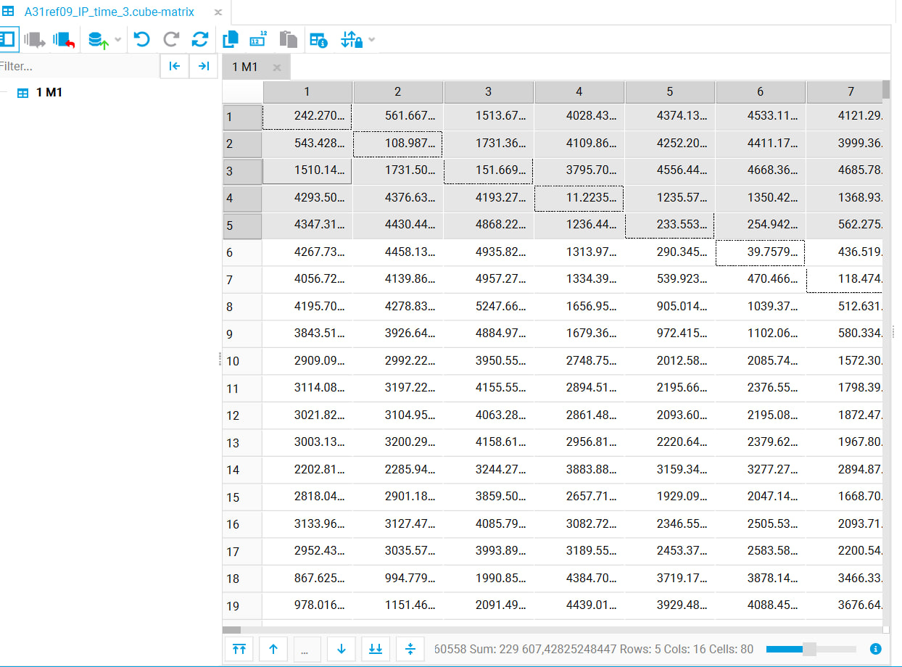  
  **такая по time например таблица, и такой же формат у demand таблиц**

## **📁 Папка: Public Transportation**

### **📌 Краткое описание**

Папка содержит данные, связанные с **общественным транспортом** в модели MoTiON:  
 включает **временные оценки (skims)** и **спрос (demand)** для различных типов маршрутов и модальностей, а также для разных периодов суток.  
 Данные представлены в виде **O-D матриц** (Origin → Destination), в формате .cube-matrix, используемом в транспортном моделировании (Citilabs Cube Voyager).

## **🚌 Общественные транспортные режимы**

MoTiON включает два режима поездок:

|  |  |
| --- | --- |
| **Режим** | **Описание** |
| **Bus only** | Поездки, совершаемые **только на автобусах** |
| **Must-use-rail** | Поездки, которые **обязательно включают поезд** (возможно, с автобусными сегментами) |

## **⏱️ 1. Skims — Временные оценки (в минутах)**

Представляют собой **моделируемое время поездки** между всеми парами зон для различных компонентов маршрута. Учитываются **три временных периода**:  
 **AM** (утренний пик), **IP** (межпик), **PM** (вечерний пик), **одностороннее направление**.

### **🗂️ Формат имени файлов:**

<TIME>_mf<CODE>_weight_MoTiON_zones_F.cube-matrix

* <TIME> — AM, IP, PM
* mf<CODE> — код метрики времени
* MoTiON_zones_F — обозначает формат зоны (Final)

### **📊 Виды временных компонентов:**

|  |  |  |  |  |
| --- | --- | --- | --- | --- |
| **Код (ID)** | **Режим** | **Тип времени** | **Что означает** | **Примечание** |
| **mf201** | Rail | Rail IVT | Время в поезде | Только поезд (без автобуса) |
| **mf202** | Rail | Bus IVT during rail journey | Время в автобусе (если поездка включает поезд) | Только автобусная часть в комбинированной поездке |
| **mf205** | Rail | Out-of-vehicle time | Время вне транспорта: ожидание, ходьба и пересадки | Для поездок с поездом |
| **mf207** | Bus | Bus IVT | Время в автобусе | Только автобусные поездки |
| **mf209** | Bus | Out-of-vehicle time | Время вне транспорта | Для автобусных маршрутов |

#### **📂 Примеры файлов:**

* AM_mf201_weight_MoTiON_zones_F.cube-matrix — Время **в поезде** (Rail IVT) в утренний пик
* PM_mf207_weight_MoTiON_zones_F.cube-matrix — Время **в автобусе** (Bus-only) вечером
* IP_mf205_weight_MoTiON_zones_F.cube-matrix — **Ожидание и пересадки** (Rail trips) в межпик

### **🔢 Что значат цифры в таблицах:**

Каждая ячейка в матрице N x N — это:

* **Строка** = зона отправления (Origin)
* **Столбец** = зона прибытия (Destination)
* **Значение** = **время в минутах** для данного компонента маршрута  
   Пример: 12.45 = поездка от зоны A до зоны B на автобусе займёт ~12,45 мин. по модели.

## **🚦 2. Demand — Спрос на поездки**

### **📄 Назначение:**

Представляет **общее количество поездок** между зонами (O → D), включающее как поездки **только на автобусах**, так и поездки с **использованием поездов**.  
 Содержит данные на три периода времени: **AM**, **IP**, **PM** (односторонне).

### **🗂️ Формат имени файлов:**

pgsql

КопироватьРедактировать

demand_<TIME>_MoTiON_zones.cube-matrix

* <TIME> — AM, IP, PM
* demand — означает, что это файл с транспортным спросом
* MoTiON_zones — зоны в модели

#### **📂 Примеры:**

* demand_IP_MoTiON_zones.cube-matrix — общий спрос на общественный транспорт в межпик
* demand_PM_MoTiON_zones.cube-matrix — спрос вечером (поезда + автобусы)

### **🔢 Что значат цифры в таблице:**

* **Значение ячейки** = **количество поездок** из зоны O в зону D  
   Например, 1.257 → примерно 1.257 моделируемых поездок между двумя зонами
* Обычно дробные, так как отражают усреднённые потоки или прогнозы (не реальные люди)

## **🧭 Структура O-D матриц**

Одинакова для всех файлов:

* **Строка** = зона отправления (**Origin**)
* **Столбец** = зона прибытия (**Destination**)
* **Ячейка** = либо время (в минутах), либо количество поездок  
    
    
    
  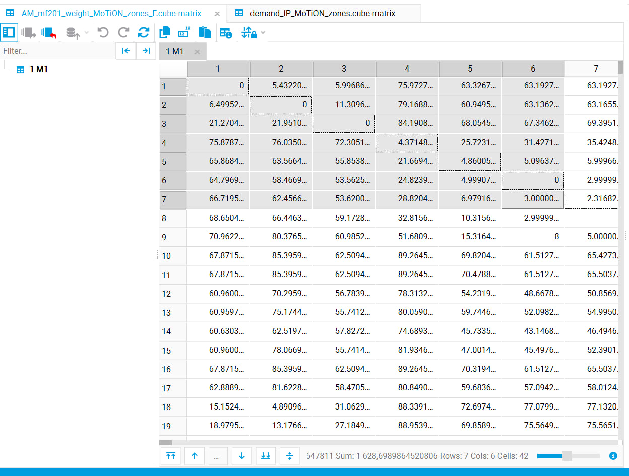
* Пример 1  
  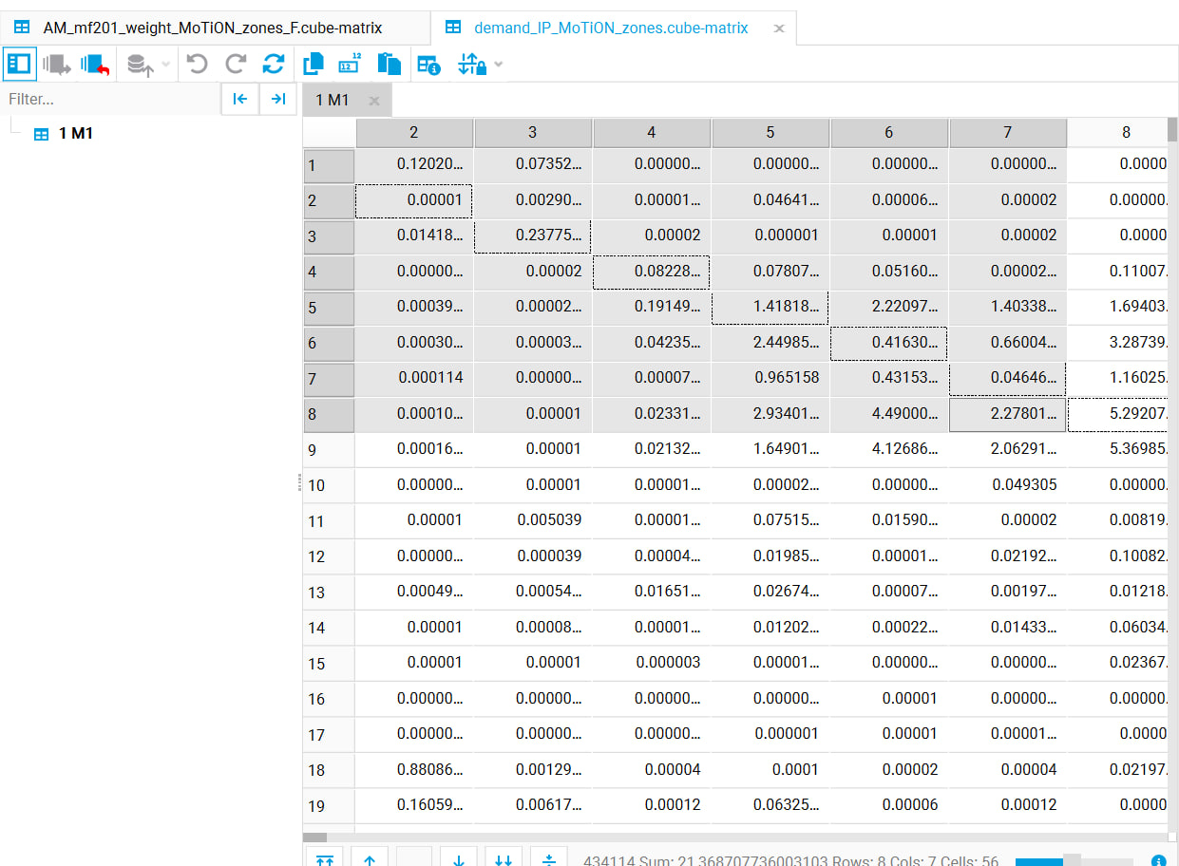пример2  
    
    
    
  **📁 Папка: Walking and Cycling**
* 📌 **Краткое описание**  
   Папка содержит данные об условиях передвижения пешком и на велосипеде между транспортными зонами Лондона. В отличие от автомобильного и общественного транспорта, здесь представлены только *skim*-матрицы (O-D), без временного разбиения спроса. Данные охватывают три временных периода (AM, IP, PM) и различают цели поездки для велосипедного транспорта.
* Файлы представлены в формате .cube-matrix, используемом в Cube Voyager.

### **🔽 Содержимое папки**

### **🚴‍♂️ 1. Cycling (велосипед)**

* 📄 **Назначение:**  
   Представляют собой время поездки между зонами на велосипеде.  
   Время указано в **секундах**. Существует разделение по целям поездки:
* Com_ — поездки по делам (commute), например на работу;
* NCom_ — поездки не по делам (non-commute), например в свободное время.
* 🗂️ **Формат именования файлов:**
* pgsql
* КопироватьРедактировать
* Com_weighted_time1.cube-matrix  
  NCom_weighted_time1.cube-matrix
* 📂 **Примеры:**
* Com_weighted_time1.cube-matrix — велосипедное время поездки по делам.
* NCom_weighted_time1.cube-matrix — велосипедное время поездки не по делам.
* 📌 **Единицы измерения:** секунды  
   📌 **Структура:** матрица размером N×N (Origin → Destination)  
   📌 **Временные периоды:** AM / IP / PM (все периоды представлены в одном файле)

### **🚶‍♀️ 2. Walking (пешком)**

* 📄 **Назначение:**  
   Расстояния между зонами при передвижении пешком.  
   Время не указано, однако его можно оценить, приняв среднюю скорость ходьбы за **4 км/ч**.
* 🗂️ **Формат именования файла:**
* pgsql
* КопироватьРедактировать
* walkdistances1.cube-matrix
* 📂 **Пример:**
* walkdistances1.cube-matrix — расстояние пеших маршрутов между всеми зонами.
* 📌 **Единицы измерения:** километры  
   📌 **Структура:** матрица N×N (Origin → Destination)  
   📌 **Ограничения:** отсутствует деление по целям поездки или временным периодам — применяется для всех случаев одинаково.

### **🧭 O-D структура**

* **Строка** = зона отправления (Origin)
* **Столбец** = зона назначения (Destination)
* **Значение** = время (в секундах) для cycling или расстояние (в км) для walking
* ✅ **Назначение папки:**  
   Используется для анализа устойчивых видов транспорта (активной мобильности), сравнения доступности и оценки интеграции пешеходной и велосипедной инфраструктуры в городской транспортной системе.

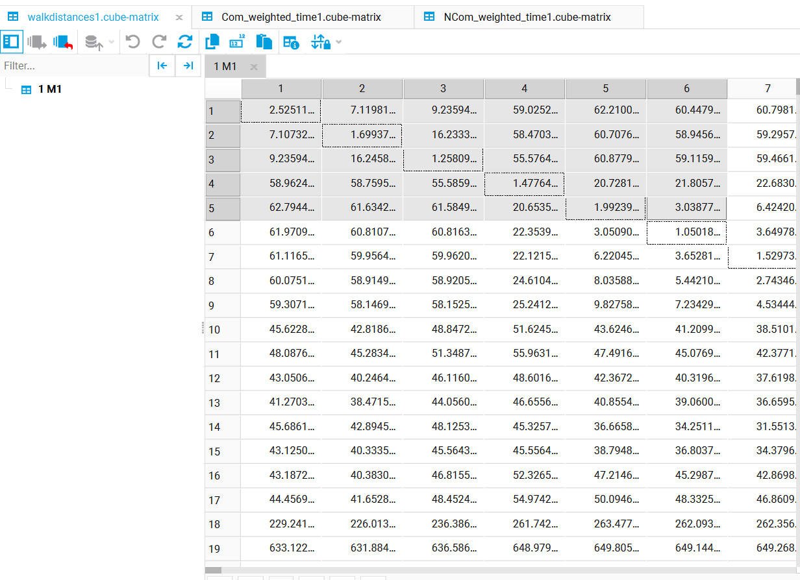  
пример 1  
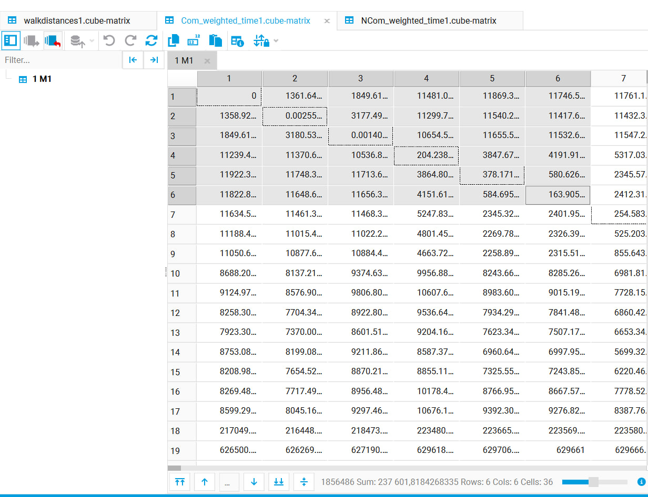  
пример2  
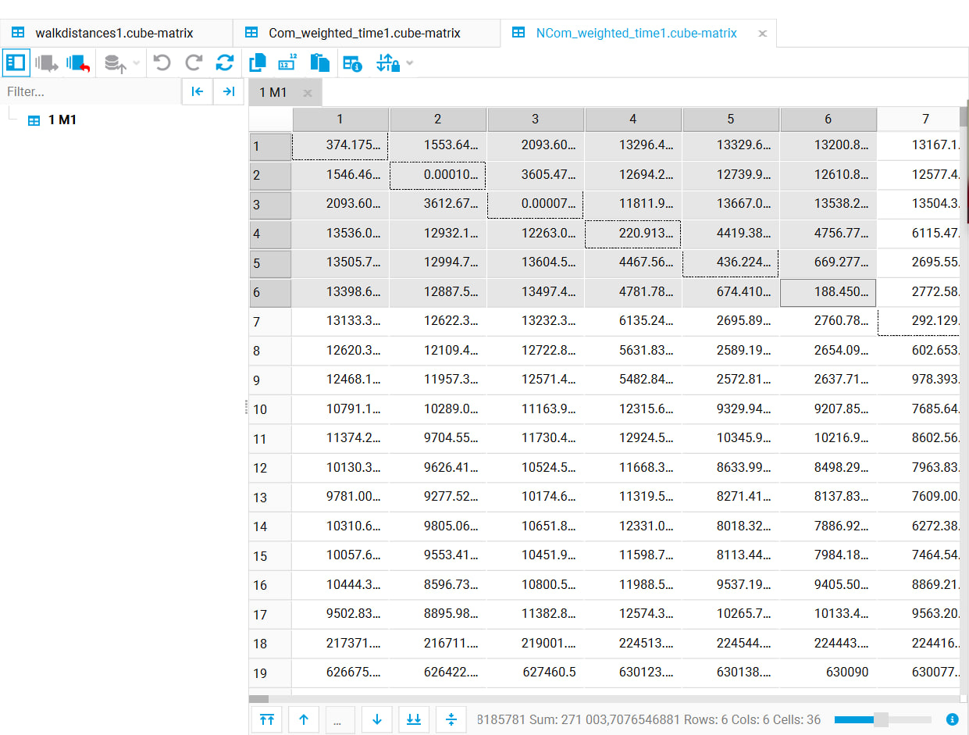

Пример 3  
  
  
  
  
📁 Папка Network   
  
ПОДПАПКА Nodes_Links_Turns

📌 Краткое описание  
 Данные представляют собой пространственные и табличные характеристики дорожной сети Лондона для транспортной модели MoTiON. Включают узлы, линк-элементы и повороты с показателями спроса, потока, скорости, задержек и прочих параметров, позволяющих анализировать движение и загруженность сети.

### **Узлы (Nodes)**

* **NodeID** — уникальный идентификатор узла (перекрёстка или точки сети).
* **VoC** (Volume over Capacity) — отношение потока к пропускной способности узла, индикатор загруженности.
* **Delay** — средняя задержка в секундах в точке.
* **DemandFlow** — общий объём входящего транспортного потока.
* **ArriveFlow** — фактический поток прибывающих транспортных средств.
* **Capacity** — пропускная способность узла.
* **ActualFlow** — фактический зарегистрированный поток.
* **FixedFlow** — фиксированный поток (например, для моделирования ограничений).
* **QueueHere**, **MeanQueue** — длина и средняя длина очереди на узле.
* **CycleTime**, **Offset** — параметры сигнализации светофоров (цикл и смещение).
* **JcnType** — тип перекрёстка.
* **TotalDelay** — суммарная задержка на узле.

### **Связи (Links)**

* **LinkID** — уникальный идентификатор сегмента дороги.
* **Demand** — общий спрос на проезд по сегменту.
* **Actual** — фактический поток по сегменту.
* **Dem_UC1...Dem_UC6** — спрос по классам пользователей (личные авто, такси, грузовики и т.д.).
* **Speed** (км/ч) — средняя скорость движения.
* **Delay** (с) — задержка, вызванная пробками или другими факторами.
* **Capacity** (pcu/ч) — пропускная способность сегмента в пассажиро-эквивалентах.
* **VoC** — коэффициент загруженности (отношение потока к пропускной способности).
* **Emissions** (CO2, NOx и др.) — данные по загрязнению воздуха.

### **Повороты (Turns)**

* **TurnID** — уникальный идентификатор поворота (перехода с одного сегмента дороги на другой через узел).
* **Demand** — спрос на выполнение данного поворота.
* **Actual** — фактический поток поворота.
* **Dem_UC1...Dem_UC6** — спрос по классам пользователей на поворот.
* **Bus** — количество автобусов, совершающих поворот.
* **Capacity** — пропускная способность поворота.
* **Speed** — средняя скорость движения на повороте.
* **Delay** — задержка при выполнении поворота.
* **Time** — время проезда поворота.
* **Emissions** — данные по топливу и загрязняющим выбросам при повороте.
* Другие параметры: загрузка очереди, индекс загрузки, параметры скорости и длины.

🎯 **Практическое назначение:**  
 Эти данные используются для детального моделирования транспортных потоков, расчёта задержек и пробок, анализа нагрузки на сеть, оценки экологических последствий и оптимизации дорожной инфраструктуры.

Пример1  
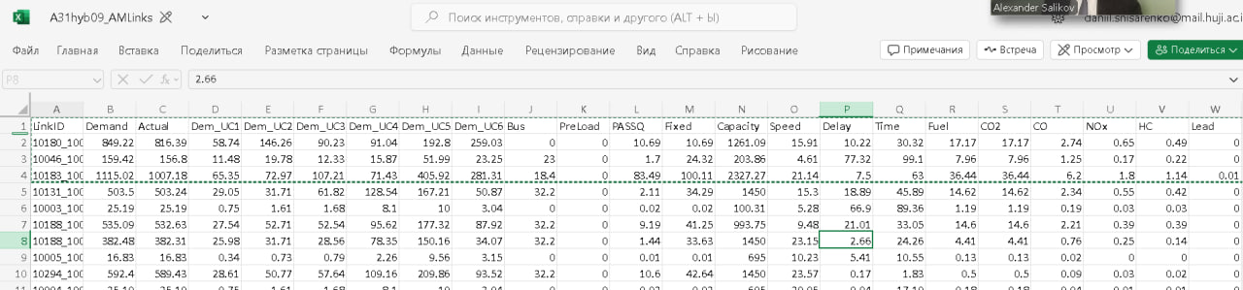пример 2 (продолжение прошлой таблицы)  
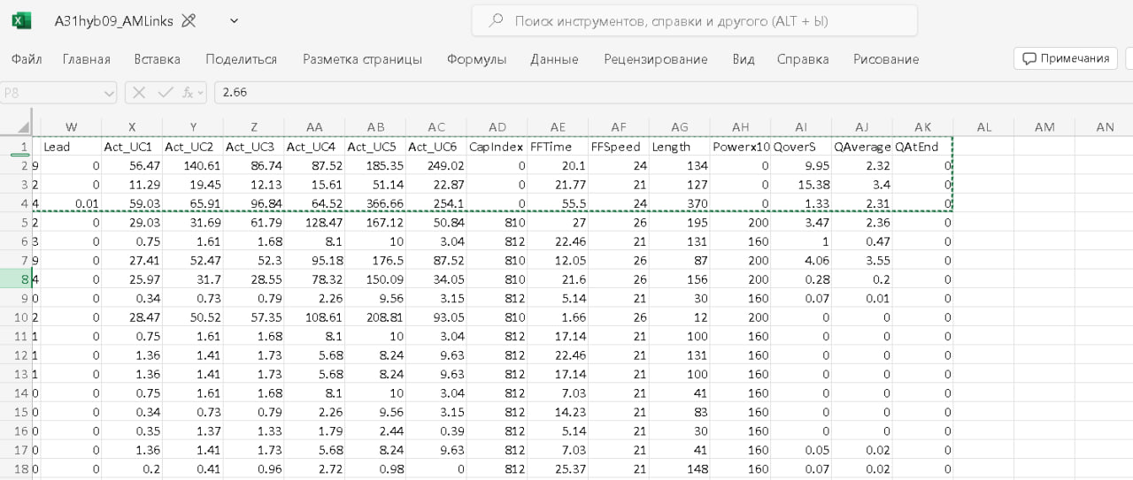  
пример 3  
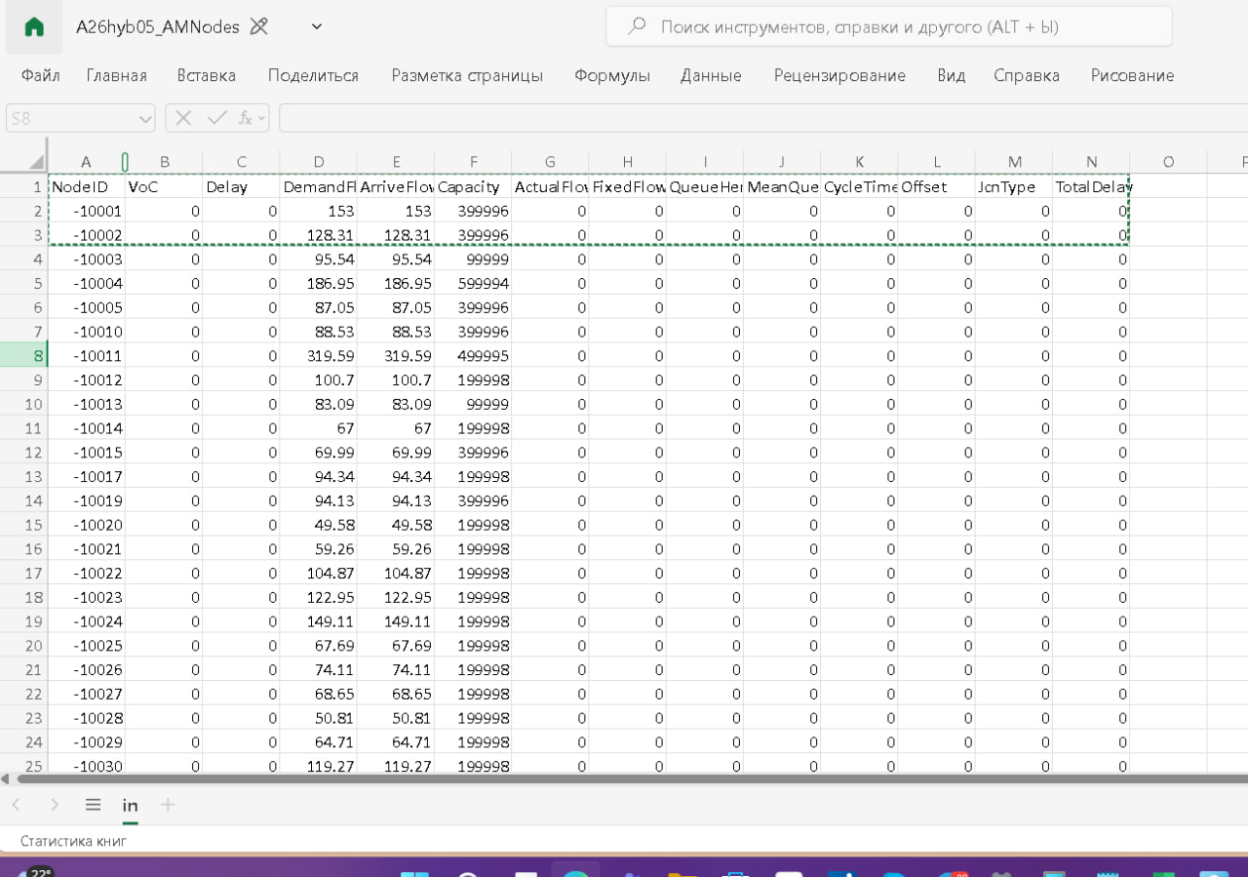

пример 4  
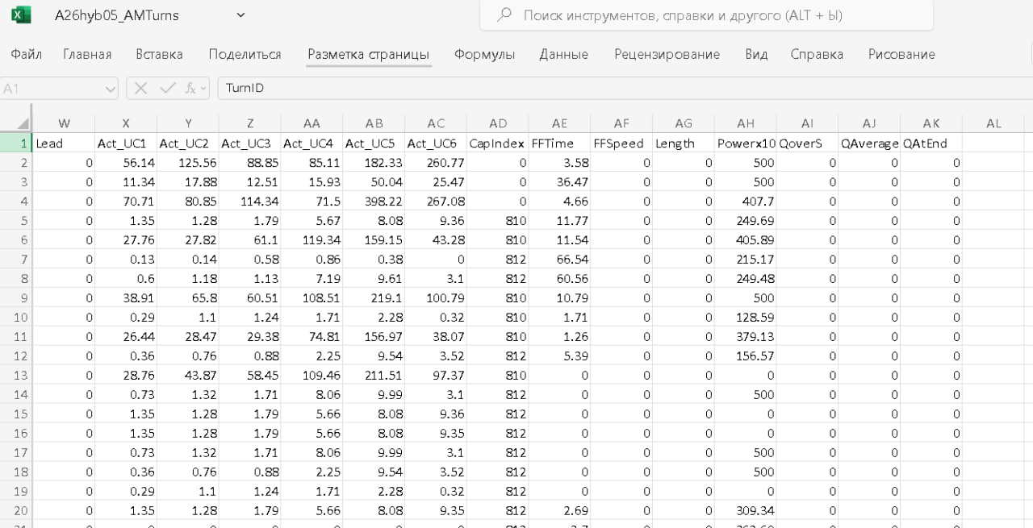  
  
  
  
  
📁 Папка: Network

ПОДПАПКА Zones  
 📌 **Краткое описание**  
 Папка содержит агрегированные данные о распределении транспортных потоков по зонам модели MoTiON. Эти таблицы показывают, **сколько поездок начинается, заканчивается и совершается внутри каждой зоны**, с разбиением по **6 классам пользователей** (UC1–UC6) и **итоговым значениям**. Используются для анализа плотности трафика и пространственного спроса.

🔽 **Содержимое папки**

### **📄 Таблицы поездок (например, A26hyb05_AMTrips.csv)**

Файлы соответствуют определённому сценарию (например, A26hyb05 — 2026 год, гибрид) и временному периоду (AM, IP, PM). Каждая строка — это одна транспортная зона.

#### **📌 Структура таблицы:**

|  |  |
| --- | --- |
| **Колонка** | **Описание** |
| ZoneID | Уникальный идентификатор зоны |
| FromUC1–FromUC6 | Число поездок, начавшихся в зоне, по каждому пользовательскому классу |
| ToUC1–ToUC6 | Число поездок, завершившихся в зоне, по каждому классу |
| IntrasUC1–IntrasUC6 | Внутризональные поездки — начались и закончились в той же зоне |
| FromTotal | Общее число выездов из зоны по всем классам |
| ToTotal | Общее число въездов в зону |
| IntrasTotal | Общее число внутризональных поездок |

#### **👤 Пользовательские классы:**

|  |  |  |
| --- | --- | --- |
| **UC** | **Тип** | **Пример использования** |
| UC1 | Car IWT (In-Work Time) | Командировки, поездки по работе |
| UC2 | Car OWT (Out-of-Work Time) | Личные дела, досуг |
| UC3 | PHV | Частный наёмный транспорт (Uber, Bolt) |
| UC4 | Taxi | Такси |
| UC5 | LGV | Лёгкие коммерческие автомобили |
| UC6 | OGV | Тяжёлые грузовики (считаются в PCU) |

#### **📐 Единицы измерения:**

* Все значения указаны в **PCU/час** (Passenger Car Units) — показатель, учитывающий размер и влияние транспортного средства на поток.

### **🔍 Что можно анализировать:**

* **Зоны с высоким выездом** (FromTotal) или въездом (ToTotal) — потенциальные узлы трафика.
* **Типовой состав потока** — например, доля грузовиков (UC5–UC6) в зоне.
* **Местные поездки** — IntrasUCX помогают понять, где жители остаются внутри района.
* **Сценарное сравнение** — оценка изменений между 2026, 2031 и 2041 годами.

🎯 **Назначение данных:**

* Помощь в **транспортном планировании**: где нужны улучшения инфраструктуры, светофоров, полос.
* **Микроскопический анализ** по классам пользователей.
* Интеграция с другими слоями модели (например, Network или Public Transport) для построения полной картины спроса.

📁 **Папка: Population Targets**  
 📌 **Краткое описание**  
 Папка содержит **прогнозные демографические данные по зонам** для четырёх сценариев транспортной модели MoTiON на **2026** и **2031** годы. Эти данные используются для расчёта будущего транспортного спроса и включают численность населения, занятых, распределение по полу, типу занятости, возрасту, доходу и числу автомобилей.

🔽 **Содержимое папки**  
 Четыре файла (по одной таблице для каждого сценария):

* 2026 Hybrid
* 2026 Reference
* 2031 Hybrid
* 2031 Reference

Все таблицы имеют одинаковую структуру.

🧾 **Структура таблицы (столбцы):**

|  |  |
| --- | --- |
| **Столбец** | **Описание** |
| zoneID | ID транспортной зоны MoTiON |
| zname | Название соответствующего муниципалитета / боро / округа |
| total | Общее прогнозное население в зоне |
| workers | Всего занятых (работающих) |
| wkmale | Занятые мужчины |
| wkfemale | Занятые женщины |
| wkPT | Работающие неполный день (part-time) |
| wkFT | Работающие полный день (full-time) |
| BCollar | Работники "белых воротничков" (офисные, управленцы и пр.) |
| WCollar | Работники "синих воротничков" (физический труд, обслуживание и т.д.) |
| male | Мужское население |
| female | Женское население |
| age16 | Население в возрасте 16+ |
| age18 | Население в возрасте 18+ |
| age65 | Население в возрасте до 65 лет |
| age65p | Население 65 лет и старше |
| hholds | Количество домохозяйств (households) |
| inc35 | Кол-во домохозяйств с доходом до £35,000 |
| inc75 | Кол-во домохозяйств с доходом до £75,000 |
| inc75p | Кол-во домохозяйств с доходом выше £75,000 |
| ncars | Общее количество автомобилей в зоне |

📌 **Единицы измерения:** значения — в людях или домохозяйствах; автомобили — в штуках.

📂 **Применение:**

* 📈 Расчёт будущего транспортного спроса
* 🧭 Анализ транспортной справедливости
* 🏙 Поддержка сценарного планирования по районам
* 🚗 Прогноз спроса на парковку и личный автотранспорт